PONTIFÍCIA UNIVERSIDADE CATÓLICA DE GOIÁS
ESCOLA POLITÉCNICA E DE ARTES
CIÊNCIA DA COMPUTAÇÃO



SISTEMA DE GESTÃO DA PRODUÇÃO LEITEIRA PARA PEQUENOS PRODUTORES RURAIS EM ARQUITETURA HÍBRIDA MULTIPLATAFORMA COM .NET MAUI BLAZOR

PEDRO MACEDO PARONETTO FARIA VIANA
RAIKY PREZOTTO PEREIRA SAHB NOVAES

GOIÂNIA
2025

1. MICROSSERVIÇOS (INCLUINDO AUTENTICAÇÃO)

1.1 Requisitos de Negócio

Contexto do Domínio
O Portal B2B é uma plataforma de comércio eletrônico voltada à transação entre empresas (Business-to-Business). Fornecedores disponibilizam catálogos de produtos para compradores empresariais, que realizam pedidos com base nesses catálogos.
O microsserviço de Produtos (SDI.Micro.Produto) é a fonte de verdade centralizada para informações descritivas de produtos. Ele não armazena preços nem estoques — essas responsabilidades pertencem ao domínio de Fornecedores e Inventário, seguindo o Bounded Context do DDD.

Problemas de Negócio Resolvidos
Problema | Solução
Ausência de catálogo centralizado e padronizado | Cadastro único com código e nome únicos em todo o sistema
Necessidade de classificar produtos por finalidade | Gerenciamento hierárquico de categorias com N níveis
Diferentes métodos de transporte por produto | Cadastro de modalidades de transporte associadas ao produto
Inconsistência de unidades de medida entre fornecedores | Unidades padronizadas com sigla normalizada (UPPERCASE)
Propagação de mudanças para outros serviços | Publicação de eventos via Kafka para sincronização assíncrona

Regras de Negócio Centrais
- Unicidade: nome, código, sigla são únicos no sistema (case-insensitive).
- Catálogo puro: sem preço nem quantidade — pertencem a outros domínios.
- Soft Delete: o campo ativo=FALSE substitui a exclusão física.
- Hierarquia de Categorias: auto-referência sem limite de profundidade.
- Auditoria: data_cadastro, usuario_cadastro, ultima_alteracao, usuario_alteracao em todo registro.
- Propagação via Eventos: toda alteração gera evento Kafka padronizado.

1.2 Jornada do Usuário
As etapas da jornada são: (1) Autenticação via JWT, (2) Configuração de pré-requisitos (transportes, categorias, unidades), (3) Cadastro do produto, (4) Consulta com filtros paginados, (5) Edição, (6) Inativação com publicação de evento.

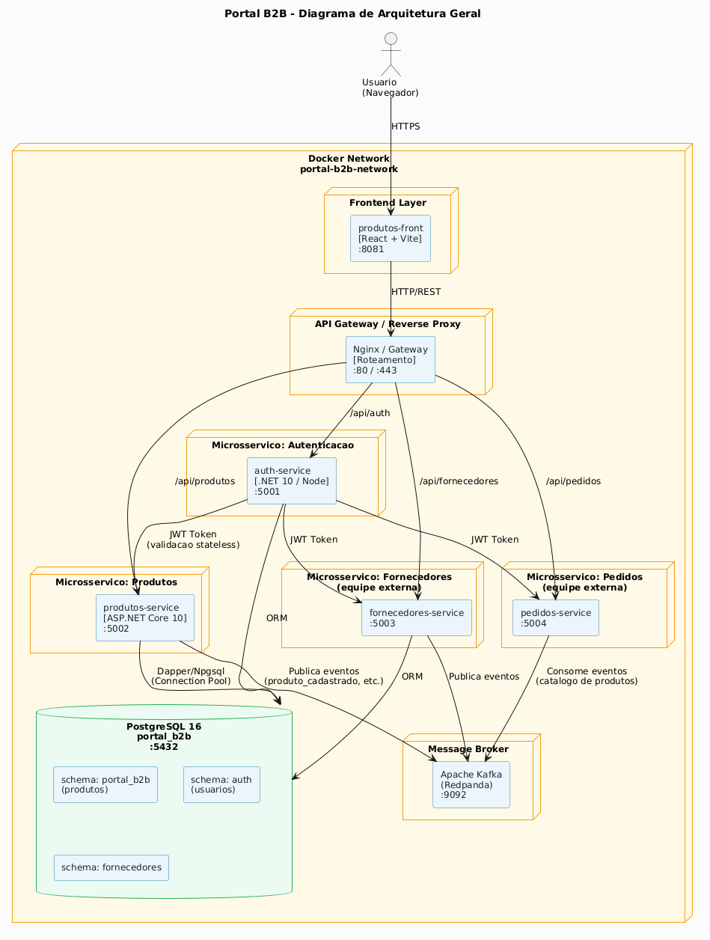
Figura 1 — Diagrama de Sequência: Jornada do Usuário

1.3 Protótipo (UX)
Tela | Título | Descrição
1 | Login | Formulário e-mail/senha. Autentica via auth-service e redireciona ao dashboard.
2 | Catálogo de Produtos | Tabela paginada com código, nome, categoria, transporte, unidade e status. Busca e filtros.
3 | Novo/Editar Produto | Formulário com validação Zod em tempo real. Dropdowns de categoria, transporte, unidade.
4 | Categorias | Lista hierárquica com subcategorias. CRUD completo com ativação/inativação.
5 | Transportes | Listagem de modalidades de transporte. CRUD com ativação/inativação.
6 | Unidades de Medida | Unidades com nome e sigla (UPPERCASE automático). CRUD completo.

1.4 Requisitos Funcionais
Código | Requisito
RF-01.1 | Cadastrar produtos com código único (UPPERCASE), nome, descrição, categoria, transporte e unidade de medida
RF-01.2 | Listagem paginada com filtros por busca textual, categoria, transporte, unidade e status
RF-01.3 | Consulta de produto por ID
RF-01.4 | Atualização completa dos dados
RF-01.5 | Ativação e inativação (soft delete via PATCH)
RF-01.6 | Publicação de evento Kafka em toda operação de escrita
RF-02.1 | Categorias com hierarquia de N níveis (auto-referência)
RF-05.1 | Todas as rotas (exceto /saude) exigem JWT Bearer
RF-05.3 | O userId do JWT é registrado nos campos de auditoria
RF-06.1 | GET /saude valida API e conectividade com PostgreSQL

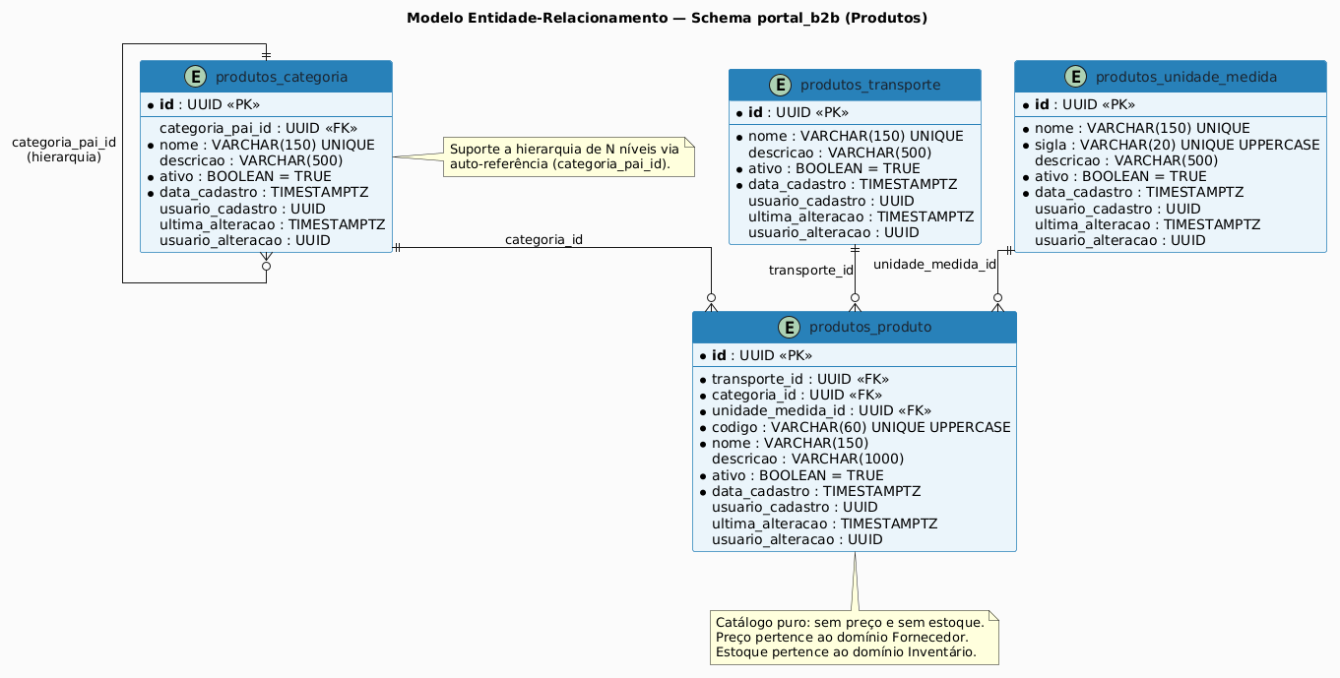
Figura 2 — Diagrama de Componentes: produtos-service (ASP.NET Core 10)

1.5 Requisitos Não Funcionais
Código | Categoria | Requisito
RNF-01.1 | Desempenho | Latência < 100ms em leituras com índices otimizados
RNF-01.2 | Desempenho | Pool de conexões PostgreSQL: até 100 conexões por instância
RNF-01.3 | Desempenho | Paginação obrigatória em todas as listagens (máx. 100 itens/página)
RNF-02.1 | Segurança | JWT com validação de issuer, audience, expiração e clock skew
RNF-02.3 | Segurança | Queries parametrizadas (Dapper) — prevenção de SQL Injection
RNF-03.1 | Disponibilidade | Restart policy unless-stopped no Docker Compose
RNF-03.3 | Disponibilidade | Falha no Kafka não derruba a operação HTTP (FAIL_ON_PUBLISH_ERROR=false)
RNF-04.1 | Observabilidade | Logging estruturado via Serilog (JSON) em todos os níveis
RNF-04.3 | Observabilidade | Auditoria completa em todos os registros (4 campos de auditoria)

Tecnologias NÃO Utilizadas e Justificativas
Tecnologia | Motivo da Não Utilização
Entity Framework Core | Substituído por Dapper — maior controle sobre SQL e performance em queries complexas
Redis (Cache) | Não justificado: volume de dados moderado e necessidade de dados sempre atualizados
gRPC | Comunicação assíncrona via Kafka; REST adequado para frontend ↔ backend
RabbitMQ | Substituído por Apache Kafka (Redpanda) — decisão da equipe de infraestrutura
Oracle / SQL Server | Substituído por PostgreSQL (open-source, UUID nativo, decisão da equipe de infra)
Autenticação própria | Delegada ao microsserviço de autenticação — JWT validado de forma stateless

1.6 Tecnologias Utilizadas

Backend — ASP.NET Core 10
Tecnologia | Versão | Função
ASP.NET Core | 10.0 | Framework principal. DI nativo, Middleware Pipeline, JWT Bearer.
Dapper | 2.1.66 | Micro-ORM. SQL puro parametrizado com mapeamento snake_case → PascalCase.
Npgsql | 9.0.3 | Driver PostgreSQL. Connection pooling, UUID e TIMESTAMPTZ nativos.
Confluent.Kafka | 2.8.0 | Cliente Kafka oficial. Publica eventos de integração assíncronos.
Serilog | 8.0.1 | Logging estruturado em JSON. Integra com ELK Stack / Grafana Loki.
Swashbuckle | 6.6.2 | Documentação OpenAPI 3.0 gerada automaticamente.

Frontend — React + Vite
Tecnologia | Versão | Função
React | 18.3.1 | Biblioteca de UI declarativa com hooks modernos.
Vite | 5.4.19 | Build tool com HMR. Proxy reverso /api para o backend em dev.
TypeScript | 5.8 | Tipagem estática. Detecção de erros em compile-time.
Tailwind CSS | 3.4 | Framework CSS utilitário com purge automático no build.
Radix UI + shadcn/ui | latest | Componentes acessíveis (WAI-ARIA) customizáveis com Tailwind.
TanStack React Query | 5.83 | Cache de dados remotos com revalidação e retry automáticos.
Zustand | 5.0.8 | Estado global (JWT, usuário). Sem boilerplate excessivo.
React Hook Form + Zod | 7.61.1 | Formulários com validação de schema declarativa.
Axios | 1.12.2 | HTTP client com interceptors para Bearer Token automático.

1.7 Considerações Gerais
O produtos-service segue arquitetura em camadas: Controller → Service → Repository → PostgreSQL + Kafka. O Bounded Context de Catálogo exclui preços e estoques. O GlobalExceptionMiddleware converte exceções em respostas HTTP padronizadas (DomainException→400, UniqueViolation→409, FKViolation→400).

1.8 Instruções de Implantação
Componente | Versão Mínima
Docker Engine | 24.0+
Docker Compose | 2.20+
PostgreSQL | 16 (na rede Docker)
Redpanda/Kafka | compat. Kafka 3.x

Passo 1 — Criar a rede Docker:
docker network create portal-b2b-network
Passo 2 — Configurar .env:
POSTGRESQL_HOST=postgres | Jwt__SecretKey=CHAVE | KAFKA_BOOTSTRAP_SERVERS=redpanda:9092
Passo 3 — Executar script de BD:
psql -h localhost -U usuario -d portal_b2b -f Scripts/ScriptDeCriacao.sql
Passo 4 — Subir containers:
docker compose up -d --build
Passo 5 — Verificar saúde:
curl http://localhost:5002/saude

2. BANCO DE DADOS

2.1 Modelo de Dados Geral
O sistema utiliza PostgreSQL compartilhado (portal_b2b) com isolamento por schema. O microsserviço de Produtos utiliza o schema portal_b2b com 4 tabelas.

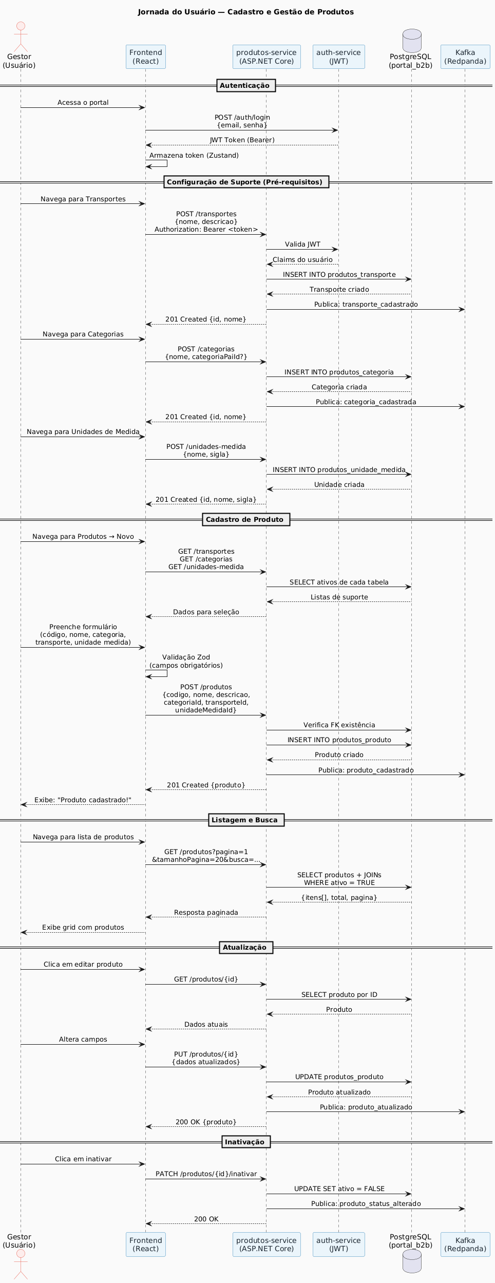
Figura 3 — Diagrama Entidade-Relacionamento: Schema portal_b2b (Produtos)
Tabela Origem | Coluna FK | Tabela Destino | Cardinalidade
produtos_produto | transporte_id | produtos_transporte.id | N:1
produtos_produto | categoria_id | produtos_categoria.id | N:1
produtos_produto | unidade_medida_id | produtos_unidade_medida.id | N:1
produtos_categoria | categoria_pai_id | produtos_categoria.id | N:1 (self)

2.2 Padrões de Nomenclatura
Todos os campos, tabelas e índices seguem snake_case. PostgreSQL converte identificadores para minúsculas por padrão; o snake_case evita necessidade de aspas duplas no SQL.
Mapeamento no .NET: DefaultTypeMap.MatchNamesWithUnderscores = true faz o Dapper mapear colunas snake_case para propriedades PascalCase automaticamente.
Padrão | Exemplo | Descrição
Chave primária | id | UUID gerado por gen_random_uuid()
Chave estrangeira | categoria_pai_id | {tabela_referenciada}_id
Status | ativo | Booleano para soft delete (padrão TRUE)
Data de criação | data_cadastro | TIMESTAMPTZ DEFAULT NOW()
Data de atualização | ultima_alteracao | TIMESTAMPTZ atualizado por trigger BEFORE UPDATE
Prefixo de tabela | produtos_* | Identifica o domínio/microsserviço

2.3 Dicionário de Dados

Tabela: produtos_transporte
Campo | Tipo | Null | Descrição
id | UUID | NOT NULL | Identificador único — gen_random_uuid()
nome | VARCHAR(150) | NOT NULL | Nome único da modalidade (LOWER index)
descricao | VARCHAR(500) | NULL | Descrição opcional
ativo | BOOLEAN | NOT NULL | TRUE=ativo, FALSE=inativado. Padrão TRUE
data_cadastro | TIMESTAMPTZ | NOT NULL | Criação — DEFAULT NOW()
usuario_cadastro | UUID | NULL | ID do criador (extraído do JWT)
ultima_alteracao | TIMESTAMPTZ | NULL | Atualizado por trigger BEFORE UPDATE
usuario_alteracao | UUID | NULL | ID do último alterador

Tabela: produtos_categoria
Campo | Tipo | Null | Descrição
id | UUID | NOT NULL | Identificador único
categoria_pai_id | UUID | NULL | FK auto-referencial — NULL = categoria raiz
nome | VARCHAR(150) | NOT NULL | Nome único (case-insensitive)
descricao | VARCHAR(500) | NULL | Descrição opcional
ativo | BOOLEAN | NOT NULL | Status. Padrão TRUE
data_cadastro | TIMESTAMPTZ | NOT NULL | Timestamp de criação
usuario_cadastro | UUID | NULL | ID do criador
ultima_alteracao | TIMESTAMPTZ | NULL | Trigger BEFORE UPDATE
usuario_alteracao | UUID | NULL | ID do último alterador

Tabela: produtos_unidade_medida
Campo | Tipo | Null | Descrição
id | UUID | NOT NULL | Identificador único
nome | VARCHAR(150) | NOT NULL | Ex.: "Quilograma". Único (case-insensitive)
sigla | VARCHAR(20) | NOT NULL | Ex.: "KG". Armazenada em UPPERCASE. Única
descricao | VARCHAR(500) | NULL | Descrição opcional
ativo | BOOLEAN | NOT NULL | Status. Padrão TRUE
data_cadastro | TIMESTAMPTZ | NOT NULL | Timestamp de criação
usuario_cadastro | UUID | NULL | ID do criador
ultima_alteracao | TIMESTAMPTZ | NULL | Trigger BEFORE UPDATE
usuario_alteracao | UUID | NULL | ID do último alterador

Tabela: produtos_produto
Entidade central. Catálogo puro — sem preço ou quantidade.
Campo | Tipo | Null | Descrição
id | UUID | NOT NULL | Identificador único do produto
transporte_id | UUID | NOT NULL | FK para produtos_transporte.id
categoria_id | UUID | NOT NULL | FK para produtos_categoria.id
unidade_medida_id | UUID | NOT NULL | FK para produtos_unidade_medida.id
codigo | VARCHAR(60) | NOT NULL | Código UPPERCASE único (case-insensitive)
nome | VARCHAR(150) | NOT NULL | Nome descritivo do produto
descricao | VARCHAR(1000) | NULL | Descrição detalhada opcional
ativo | BOOLEAN | NOT NULL | Status. Padrão TRUE
data_cadastro | TIMESTAMPTZ | NOT NULL | Timestamp de criação
usuario_cadastro | UUID | NULL | ID do criador
ultima_alteracao | TIMESTAMPTZ | NULL | Trigger BEFORE UPDATE
usuario_alteracao | UUID | NULL | ID do último alterador

2.4 Requisitos Não Funcionais — Banco Distribuído
Estratégia adotada: Shared Database, Separate Schema — banco PostgreSQL compartilhado com isolamento por schema. Cada microsserviço conecta com usuário PostgreSQL com permissões restritas ao seu schema.
Aspecto | Estratégia
Isolamento | Schema separado por contexto (GRANT USAGE ON SCHEMA porta_b2b TO usuario_produtos)
Connection Pooling | Npgsql: até 100 conexões por instância (Maximum Pool Size=100)
Resiliência | Restart policy unless-stopped. Triggers de auditoria no banco (independem da app)
Sincronização | Via Kafka: cada serviço mantém cópia dos dados que precisa

2.5 Modelo por Microsserviço
Todas as 4 tabelas pertencem ao schema portal_b2b do microsserviço de Produtos:
- produtos_transporte (1) — (N) produtos_produto
- produtos_categoria (1) — (N) produtos_produto
- produtos_unidade_medida (1) — (N) produtos_produto
- produtos_categoria (1) — (N) produtos_categoria [hierarquia recursiva]

2.6 Tecnologias e Decisões Técnicas
PostgreSQL 16 escolhido por: UUID nativo (gen_random_uuid()), TIMESTAMPTZ com timezone, índices funcionais LOWER() para unicidade case-insensitive, ACID compliance e licença open-source.
Dapper escolhido em detrimento do EF Core: maior controle sobre SQL, performance superior em queries com JOINs complexos, debugging facilitado (SQL visível no código).

2.7 Conexão dos Microsserviços com o Banco de Dados
Hierarquia de conexão: NpgsqlDataSource (Singleton) → IDbConnectionFactory (Scoped) → NpgsqlConnection → Dapper → PostgreSQL :5432.
Resolução da connection string (prioridade): (1) variáveis de ambiente POSTGRESQL_* ; (2) ConnectionStrings:DefaultConnection no appsettings. O parâmetro Search Path=portal_b2b define o schema padrão, eliminando prefixo schema.tabela no SQL.

3. ARQUITETURA E INFRAESTRUTURA

3.1 Desenho da Arquitetura Atual

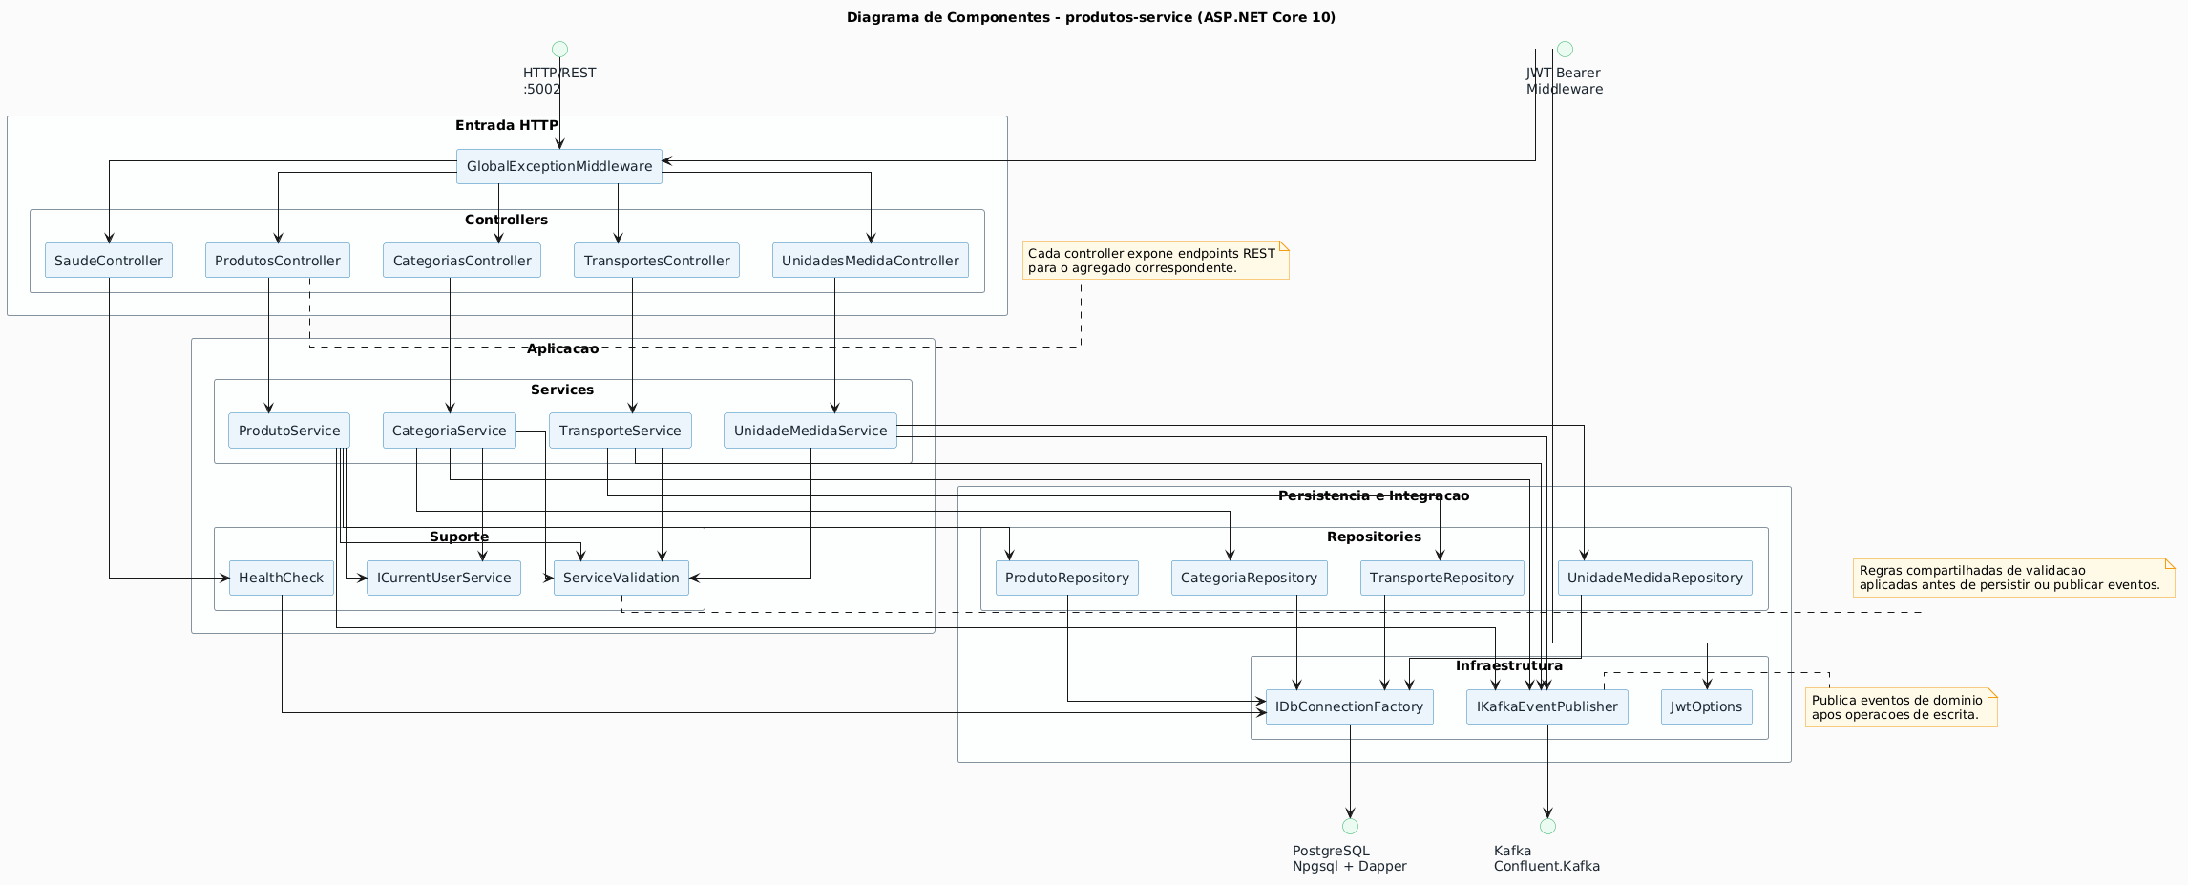
Figura 4 — Arquitetura Geral: Portal B2B (Docker Network)
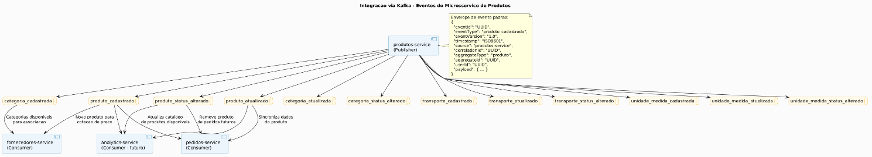
Figura 5 — Diagrama de Implantação (Docker Compose)
Componente | Tecnologia | Porta | Responsabilidade
produtos-front | React + Nginx | :8081 | Interface do usuário (SPA)
produtos-service | ASP.NET Core 10 | :5002 | API REST do catálogo de produtos
auth-service | Equipe de Auth | :5001 | Emissão e validação de JWT
postgres | PostgreSQL 16 | :5432 | Banco relacional compartilhado
redpanda | Redpanda (Kafka) | :9092 | Message broker para eventos
portal-b2b-network | Docker bridge | — | Rede interna de todos os serviços

3.2 Requisitos Funcionais
Código | Requisito
RF-ARQ-01 | Microsserviços independentes com responsabilidade de domínio única
RF-ARQ-02 | Cada microsserviço expõe API REST com documentação OpenAPI
RF-ARQ-03 | Comunicação entre serviços via eventos assíncronos (Kafka)
RF-ARQ-04 | Autenticação centralizada e stateless (JWT)
RF-ARQ-05 | Health check exposto em cada microsserviço
RF-ARQ-06 | Frontend em container dedicado, separado do backend
RF-ARQ-07 | Ambiente inicializável com docker compose up -d --build

3.3 Requisitos Não Funcionais

Docker & Docker Compose
Multi-stage builds: backend compila em sdk:10.0 (~800MB) e executa em aspnet:10.0 (~200MB); frontend compila em node:20-alpine e serve via nginx:1.27-alpine (~50MB). Restart policy unless-stopped garante reinicialização automática.

Apache Kafka (Redpanda)
Redpanda é implementação Kafka em C++ sem JVM: menor latência, sem ZooKeeper, 100% compatível com clientes Kafka. Produção com acks=all. KAFKA_FAIL_ON_PUBLISH_ERROR=false impede que falha no broker derrube a operação HTTP.

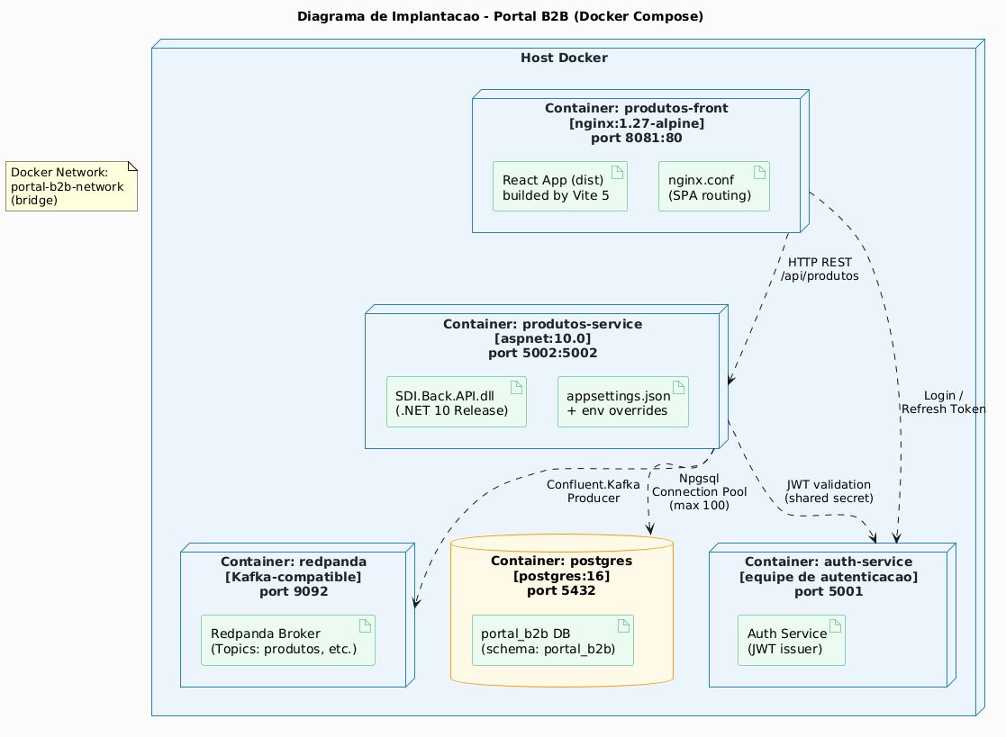
Figura 6 — Fluxo de Eventos Kafka: Tópicos publicados pelo produtos-service

PostgreSQL 16
- WAL (Write-Ahead Logging): durabilidade e suporte a replicação
- MVCC: leituras não bloqueiam escritas
- Índices funcionais LOWER(): unicidade case-insensitive sem duplicar dados
- PgBouncer recomendado em produção de alta escala como connection pooler externo

Nginx
Serve arquivos estáticos do React. Configuração try_files $uri /index.html garante funcionamento de rotas do React Router no reload da página. Pode atuar como reverse proxy com TLS termination.

JWT Bearer Authentication
Validação stateless: (1) Bearer token → (2) JwtBearerAuthentication valida assinatura com SecretKey compartilhada → (3) Valida issuer/audience/expiração → (4) Claims injetadas no HttpContext.User → (5) ICurrentUserService extrai userId para auditoria.

3.4 Manual de Implementação
1. Clonar:
git clone <url> SDI.Micro.Produto && cd SDI.Micro.Produto
2. Rede Docker (uma vez, compartilhada por todos os microsserviços):
docker network create portal-b2b-network
3. Variáveis de ambiente:
cp .env.example .env # editar POSTGRESQL_*, Jwt__SecretKey, KAFKA_BOOTSTRAP_SERVERS
4. Banco de dados:
docker exec -i postgres psql -U postgres -d portal_b2b < Scripts/ScriptDeCriacao.sql
5. Build e execução:
docker compose up -d --build
6. Verificação:
curl http://localhost:5002/saude # OK = {"statusHttp":200,"mensagem":"Healthy"}

3.5 Manual de Integração dos Microsserviços

Integração via JWT
A SecretKey deve ser idêntica em todos os microsserviços (variável Jwt__SecretKey). O auth-service é o único emissor; os demais apenas validam. Mesmo issuer (portal-autenticacao) e audience (portal-b2b) obrigatórios.

Eventos Kafka Publicados
Evento (Tópico) | Gatilho
produto_cadastrado | POST /produtos
produto_atualizado | PUT /produtos/{id}
produto_status_alterado | PATCH /produtos/{id}/ativar ou /inativar
categoria_cadastrada / atualizada / status | POST/PUT/PATCH em /categorias
transporte_cadastrado / atualizado / status | POST/PUT/PATCH em /transportes
unidade_medida_cadastrada / atualizada / status | POST/PUT/PATCH em /unidades-medida

Proxy sugerido: /api/produtos/* → produtos-service:5002 | /produtos/* → produtos-front:80

3.6 Jornada do Usuário (Macro)
Visão de alto nível atravessando todo o sistema sem entrar nos detalhes internos dos microsserviços.

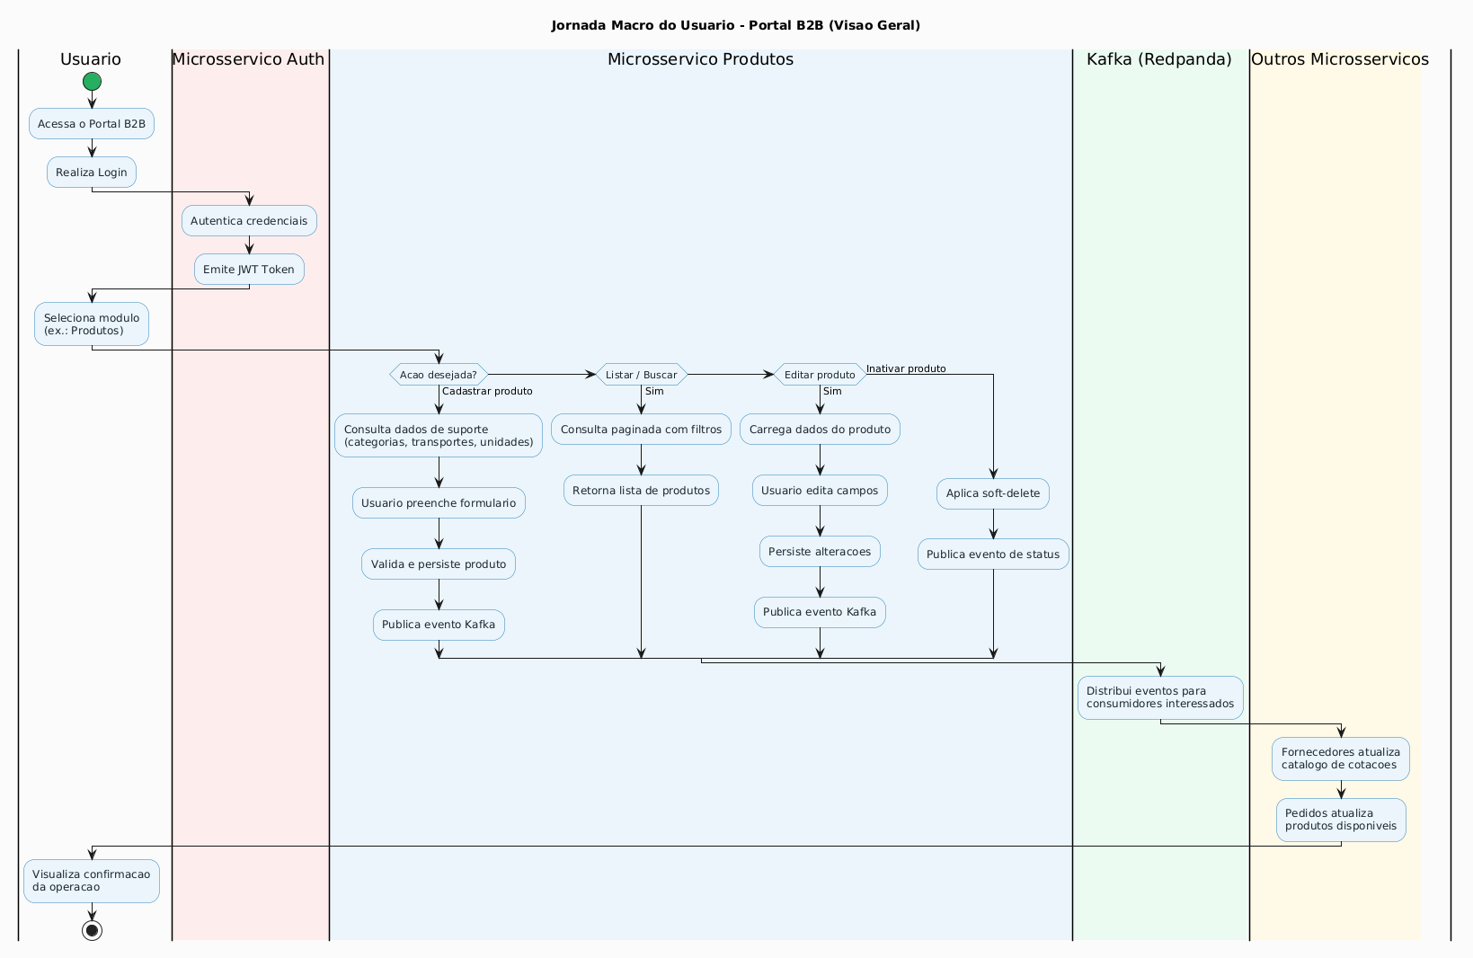
Figura 7 — Jornada Macro do Usuário: visão completa do sistema

3.7 Decisões Técnicas
Decisão | Justificativa
Microsserviços vs. Monolito | Equipes independentes por domínio, deploy independente, escalabilidade granular.
ASP.NET Core 10 | Alta performance, DI e JWT nativos, familiaridade da equipe com C#.
Dapper vs. EF Core | Controle sobre SQL, performance em JOINs complexos, debugging facilitado.
Kafka vs. REST síncrono | Desacoplamento temporal, múltiplos consumidores, histórico para replay.
Schema compartilhado vs. BD por serviço | Simplicidade operacional adequada ao contexto acadêmico.
JWT stateless vs. sessions | Sem Redis para sessões; token carrega todas as informações necessárias.
Soft Delete vs. Delete físico | Preserva integridade referencial e histórico para auditoria.
React + Vite vs. Next.js | SSR não agrega valor para dashboard autenticado; SPA adequada ao caso de uso.
Redpanda vs. Kafka original | C++ sem JVM: menor latência, sem ZooKeeper, 100% compatível com API Kafka.

